30 AĞUSTOS İLKOKULU 15 TEMMUZ GAZETESİ

15 TEMMUZ KAHRAMANLARI
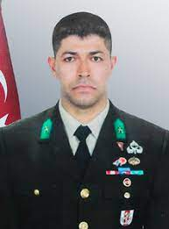
Ömer HALİSDEMİR
Ben Ömer HALİSDEMİR’im. Vatan aşığı bir astsubaydım. O gece komutanım aradı.
- Ömer, hainler oraya geliyor. Özel Kuvvetleri ele geçirecekler. Ben gelene kadar o makam senindir. Yalnız unutma Ömer’im. Bu işin sonunda şehadette var, bize hakkını helal et.
Benim için vatan namustu. Vatan elden giderse, geriye ne kalırdı! Bir an bile tereddüt etmeden:
- Baş üstüne komutanım hakkım sizlere ve bu vatana helal olsun. Siz de helal ediniz!
Diyerek telefonu kapattım. Sonra hainler geldi.
- Burası artık bizimdir. Makamı teslim almaya geldik.
Komutanıma verdiğim sözü tutarak silahıma sarıldım ve baş haini alnından vurdum. Darbeciler tarafından şehit edildim. Geriye iki çocuk bıraktım. Çocuklarım ve bu aziz vatan size emanettir. Eğer benden sonra vatanınıza kast etmek isteyen olursa, sakın ha namusunuzu çiğnetmeyiniz.

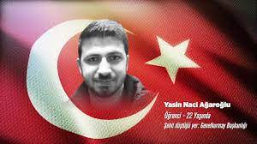
Yasin Naci AĞAROĞLU
Ben Yasin. 22 yaşındaydım. Hukuk bölümünü bitirip vatan sevdalısı bir avukat olacaktım. İzin vermediler. O karanlık gecede Genel Kurmay Başkanlığı önünde hainlerin helikopterden açtığı ateşle şehit oldum.

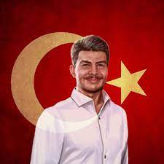
Abdullah Tayyip OLÇAK
Ben Abdullah. Daha 15’imdeydim. Hani türküde diyor ya “Hey 15’li” diye. Çanakkale’de şehit olan 15’lik yiğitleri duyunca ürperirdim hep. Ne mutlu bana! Bende onlardan biriyim artık. O gece babamla birlikteydim. Başımdan vurularak şehit edildim. Duydum ki babam da şehit olmuş. Babacığım! Yine mi beraberiz?

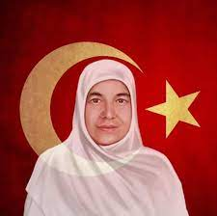
Türkan TÜRKMEN TEKİN
46 yaşındaydım. Atatürk havalimanının darbeciler tarafından işgal edildiği haberini alır almaz. ”Anne ben gidiyorum, vatan elden gidiyor” diyerek hızla Atatürk Havalimanı’na doğru yürümeye başladım. Ancak Esenler Dörtyol civarında cuntacıların halkın üzerine sürdüğü bir tankın altında kalarak şehit oldum. Çocuklarım ve vatanım sizlere emanet.

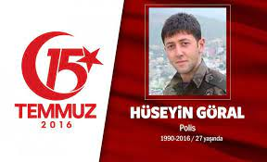
Hüseyin GÖRAL
Ben Hüseyin. Özel Harekat polisiydim. Evliydim. Bebek bekliyorduk. İçime doğmuştu herhalde. 15 Temmuz sabahı babama torun müjdesi verdim. Ve dedim ki
- Baba, eğer bana bir şey olursa doğacak çocuğum size emanet.
Yavrumu, babama emanet ettiğim günün akşamında hainler tarafından bombalanarak şehit edildim.

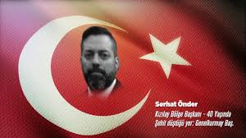
Serhat ÖNDER
Ben Serhat ÖNDER. İstesem o gece evde oturup tehlikenin geçmesini bekleyebilirdim. Ama aileme dönüp “Kalkın! Gidiyoruz! Vatan tehlikede!” dedim. Oğluma o gece söylediğim son söz “ Korkma!” oldu. Öyle ya! İstiklal Marşı “Korkma!” ile başlayan bir milletin çocuğuydu. Korkmayacaktı tabii. Ben şehit oldum. Oğlum size emanet!

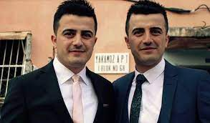
Ahmet ve Mehmet ORUÇ
BİZ Ahmet ve Mehmet ORUÇ Bu destanda kaderimiz de birlikte yazılmış. Nereden bilecektik? Biz ikizdik. Annemizin canını iki kere yaktık. Aynı gün doğup, aynı gün şehit olduk. Affet anam! Vatansız mı kalacaktık?

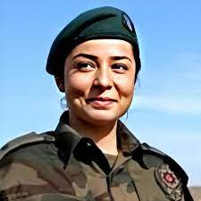
Gülşah GÜLER
Gazi Üniversitesi Resim Öğretmenliği bölümü 3'üncü sınıfta okurken hayalim polis olmaktı bunu gerçekleştirmek için akademi sınavına girdim. Hem üniversiteye devam ettim hem de polis akademisini bitirdim. özel harekat sınavını da kazanıp, 10 ay önce komiser yardımcısı olarak göreve başlamıştım. FETÖ teröristlerinin Özel Harekat’a düzenlediği saldırıda şehit oldum.
Onları bir araya getiren vatan sevgisiydi. Gelecekti çocuklara bırakacakları. Ezildiler, kurşunlandılar. Kimi bacağını, kimi kolunu kaybetti. Kimi ise vatanı bize emanet edip şehit oldu. Polis, asker, sivil onlarca şehit verildi bir gecede. 15 Temmuz! O en zor, o en karanlık gecede kazındı tarihe. Onlar milli iradenin koruyucuları. O destanın hikâyesini kanıyla, canıyla yazan kahramanlar. Söz konusu vatansa gerisi teferruattı onlar için. İleri atılıp geri dönmeyen kahramanlardı onlar…

ÖĞRENCİLERİMİZİN ÇALIŞMALARINDAN
